**Ida från Stockholm dubbelvinnare i Årets Frisör och Göteborg kammade hem flera priser**

**10 års-jubilerande Årets Frisör korade ikväll vinnarna under en stor gala på Metropol Palais i Stockholm. Tidigare under dagen hade det avgörande live-momentet ägt rum och efter att den namnkunniga juryn enats presenterades vinnarna på scen.**

Kvällens stora vinnare blev Ida Sol Valentina Rosbäck från salongen No limits by Elie som vann båda kategorierna Dam och Herr. Göteborg hade också en lyckad kväll då Armina Duracak och Dani Abunar båda från salong Victor I Noblesse i Göteborg vann i kategorierna Årets Nykomling och Årets Avantgarde, salongen vann även Årets Team. Det extremt prestigefyllda priset Årets Frisör vanns utav Sofia Geideby, som till vardags jobbar på Björn Axén i Stockholm.

På kvällen fick man förutom en visning av de tävlande bidragen njuta av ett uppträdande av Danny Saucedo.

Bidragen var fördelade över 12 städer runt om i Sverige. Juryn bestod av Hans Nilsson, juryordförande, Robert Preston, Marta Spizewska, Linda Mehrens Flodin, Ida Högström, Josefin Gligic Rognsøy och Tomas Edlund.

Vinnarna i de olika kategorierna är följande:

**Årets Frisör:** Sofia Geideby från Björn Axén, Stockholm

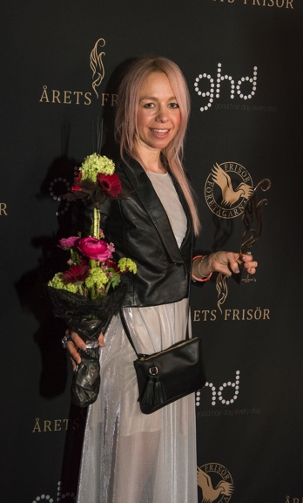

**Årets Dam:** Ida Sol Valentina Rosbäck från No Limits By Elie, Stockholm

**Årets Herr:** Ida Sol Valentina Rosbäck från No limits by Elie, Stockholm

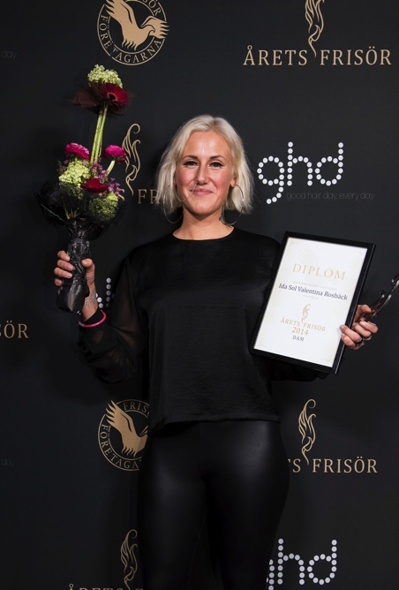

**Årets Avantgarde:** Dani Abunar från Victor I Noblesse, Göteborg

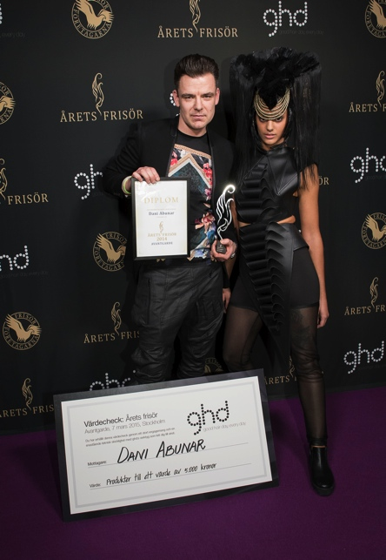

**Årets Nykomling:** Armina Duracak från Victor I Noblesse, Göteborg

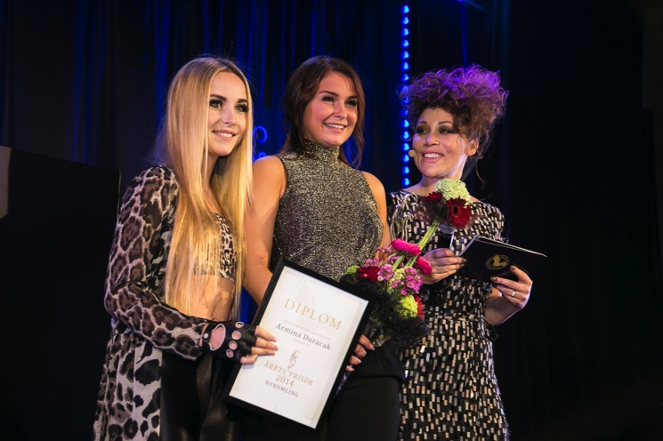

**Årets Team:** Elin, Evelina och Laila från Victor I Noblesse, Göteborg

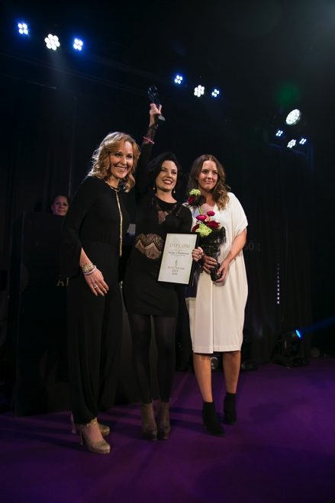

**Årets Frisörföretag:** Björn Ehlin Hair Team, Uppsala

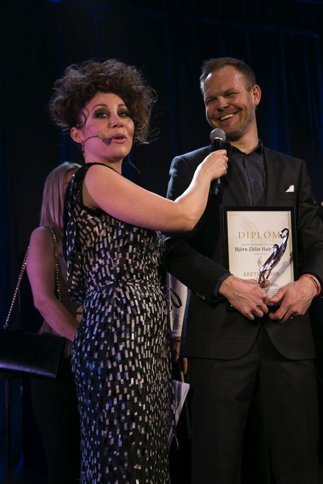

**Årets Elev:** Linnea Hessel, Polhemsskolan i Gävle

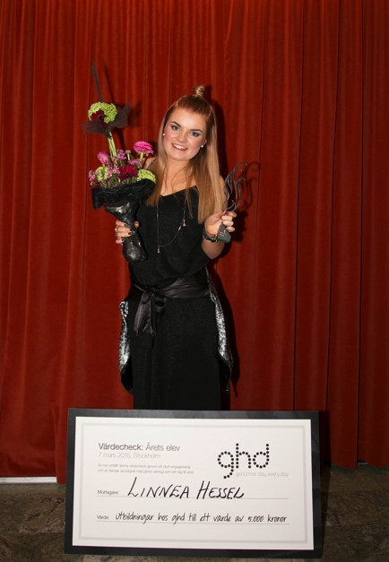

**För frågor om Årets Frisör och Frisörföretagarna kontakta:** Wiveka Gillow, mob: 070-686 58 11,

e-post: [wiveka.gillow@frisor.se](mailto:wiveka.gillow@frisor.se)

**För intervjuförfrågningar och pressbilder kontakta Subito:** Marita Hammervold mob: 070-794 75 49,

e-post: [marita.hammervold@subito.nu](mailto:marita.hammervold@subito.nu)